Оплатить товары и услуги самозанятого можно безналичным способом через приложение «Мой налог»
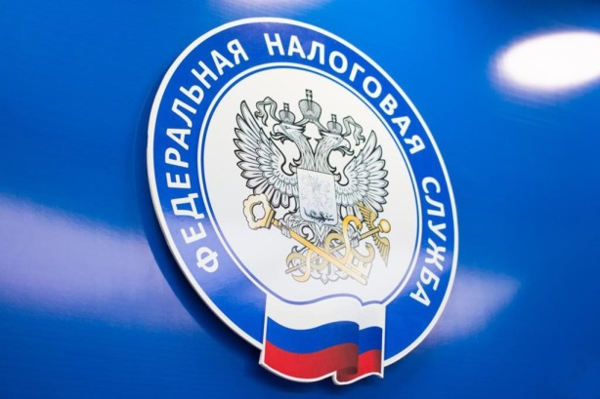
Межрайонная ИФНС России № 9 по Архангельской области и Ненецкому автономному округу информирует, что в мобильном приложении «Мой налог» появилась возможность проводить оплату товаров и услуг самозанятого безналично. Для этого он может сформировать счет, а покупатель его оплатит в режиме онлайн. Данное обновление позволит сделать взаимодействие самозанятых с клиентами еще более удобным.
Чтобы воспользоваться услугой, необходимо в приложении «Мой налог» в разделе «Платежи» ознакомиться с предложениями и условиями по услугам эквайринга, предоставляемым кредитными организациями – партнерами ФНС, и подключить соответствующий сервис. После этого при формировании счета в разделе «Новая продажа» станет доступен способ оплаты «Онлайн-оплата».
Покупатель сможет оплатить счет онлайн любым доступным способом. Средства автоматически поступят от платежного агента на счет в банке по номеру телефона самозанятого через систему быстрых платежей.
Обращаем внимание на то, что размер комиссии и условия проведения платежей определяются платежными агентами. Они опубликованы в разделе «Платежи» в профилях платежных агентов.
Более подробная информация о сервисе онлайн-оплаты размещена в разделе «Информационные материалы»: памятка для самозанятого «Безналичная оплата товаров, работ и услуг самозанятого».

